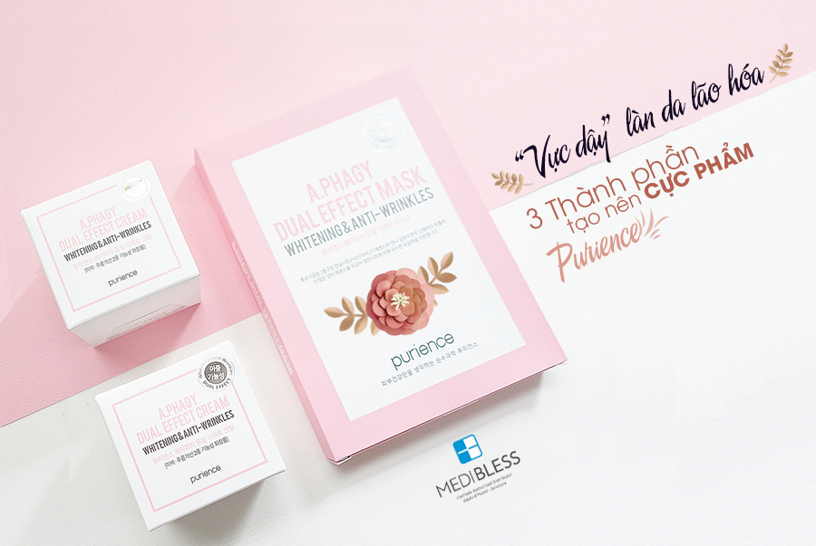

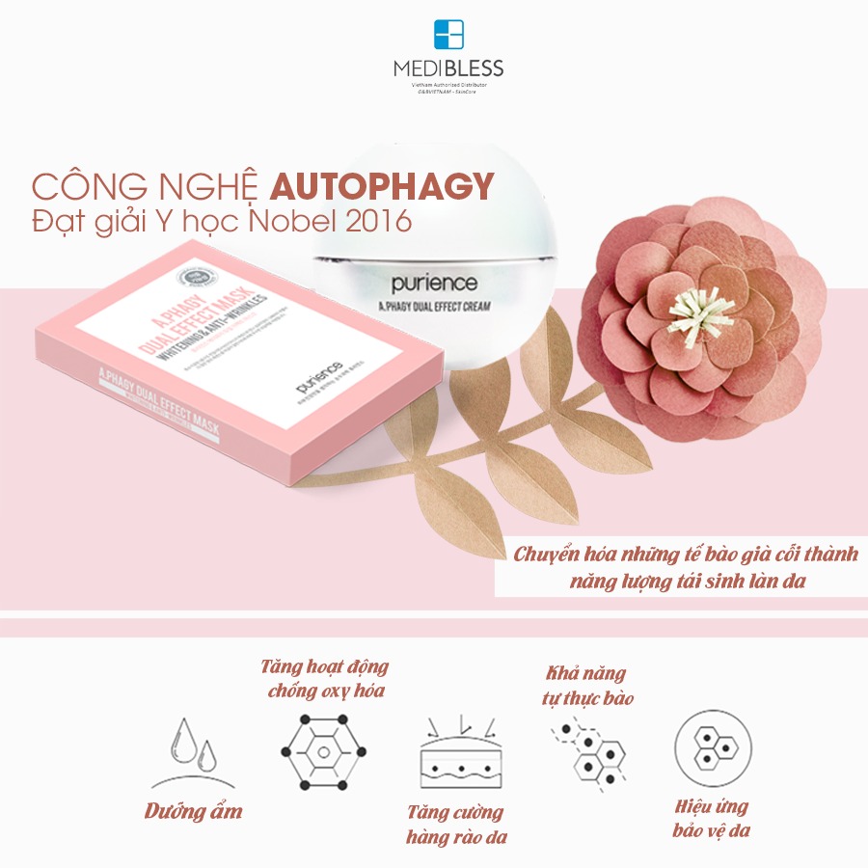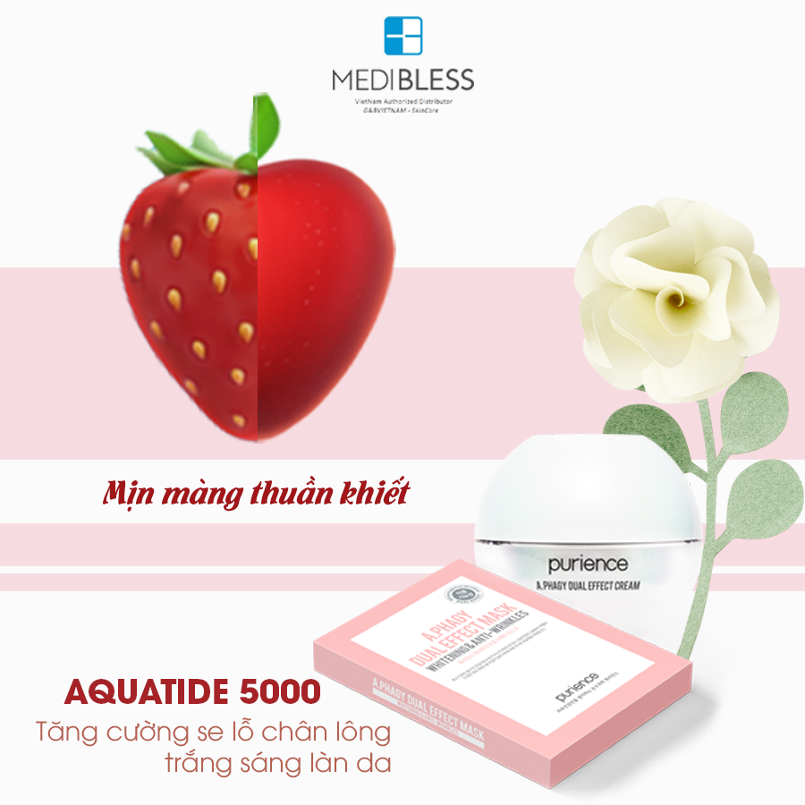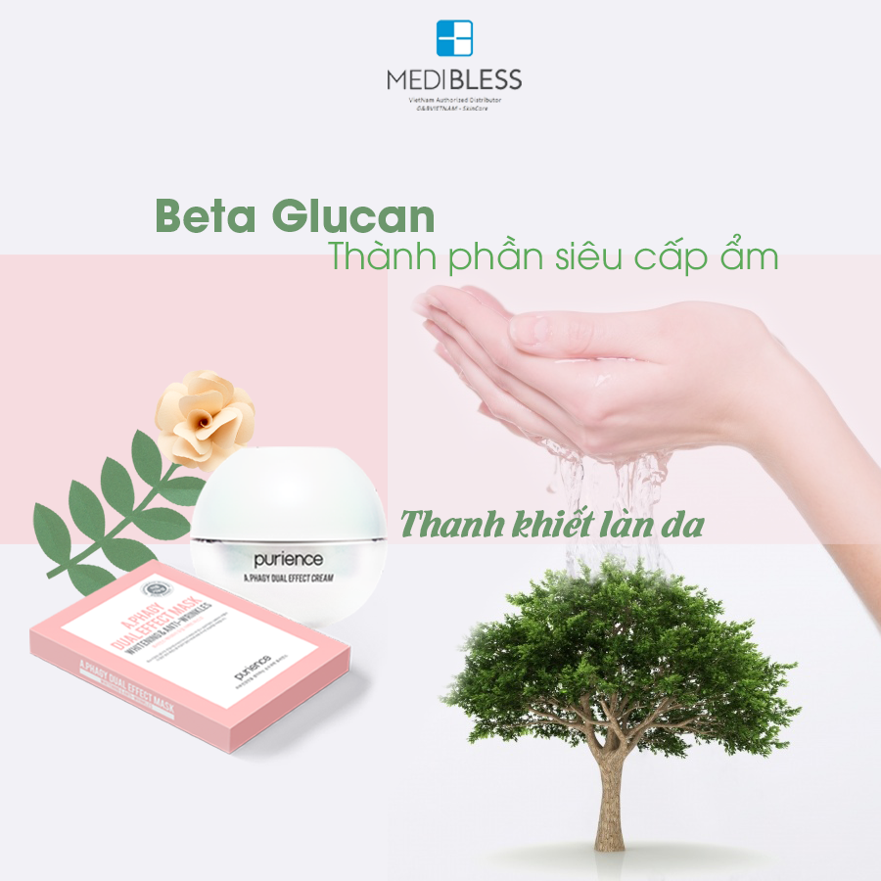

"VỰC DẬY" LÀN DA LÃO HÓA https://static.xx.fbcdn.net/images/emoji.php/v9/f5f/1/16/1f31e.png🌞   
Cùng 3 THÀNH PHẦN lần đầu tiên kết hợp tạo nên CỰC PHẨM [#Purience](https://www.facebook.com/hashtag/purience?source=feed_text&__xts__%5B0%5D=68.ARBsr8S1gO3e1I3tVClUiZq-3U4k_bS9c03RqqAzKSQGEtpaiWhMuB_VA23Ag1kyHMsfD1nTkI-TtYEWoHmePNdqrmbaUlMIITrCEsTCs5Jrq18NslUAXzK8QgfR6Fxk7Y2Hko87uKrY5bk70LytDJG_NmCPTHe4Q1pzXM1hqyXYEDQJfPQCqQ&__tn__=%2ANK-R)

Nếu các nàng đôi mươi, ba mươi đã để làn da bị chôn vùi quá lâu trong sự lão hóa, sần sùi, thâm mụn và đang loay hoay tìm kiếm cho mình mọi giải pháp nhưng không có hồi kết.

https://static.xx.fbcdn.net/images/emoji.php/v9/ff0/1/16/1f338.png🌸 Thì hãy để Purience giúp bạn "vực dậy" nguồn năng lượng cho làn da cùng 3 thành phần "kỳ diệu" [#lần_đầu_tiên](https://www.facebook.com/hashtag/l%E1%BA%A7n_%C4%91%E1%BA%A7u_ti%C3%AAn?source=feed_text&__xts__%5B0%5D=68.ARBsr8S1gO3e1I3tVClUiZq-3U4k_bS9c03RqqAzKSQGEtpaiWhMuB_VA23Ag1kyHMsfD1nTkI-TtYEWoHmePNdqrmbaUlMIITrCEsTCs5Jrq18NslUAXzK8QgfR6Fxk7Y2Hko87uKrY5bk70LytDJG_NmCPTHe4Q1pzXM1hqyXYEDQJfPQCqQ&__tn__=%2ANK-R) được kết hợp:

https://static.xx.fbcdn.net/images/emoji.php/v9/f51/1/16/2714.png✔ Công nghệ Autophagy - công nghệ tự thực bào, các tế bào lão hóa sẽ chuyển thành năng lượng mới cho da  
https://static.xx.fbcdn.net/images/emoji.php/v9/f51/1/16/2714.png✔ AQUATIDE 5000 - chống viêm giúp điều trị các vấn đề về mụn thâm  
https://static.xx.fbcdn.net/images/emoji.php/v9/f51/1/16/2714.png✔ Beta Glucan - nguyên liệu siêu cấp ẩm chỉ có trong mỹ phẩm cao cấp

https://static.xx.fbcdn.net/images/emoji.php/v9/ff0/1/16/1f338.png🌸 Một làn da trong mơ căng mịn, hồng hào và tươi trẻ giờ đây sẽ không còn là "ảo tưởng" đối với các nàng 30 vì Purience sẽ mang đến hiệu quả trên cả tuyệt vời chỉ sau [#7_ngày](https://www.facebook.com/hashtag/7_ng%C3%A0y?source=feed_text&__xts__%5B0%5D=68.ARBsr8S1gO3e1I3tVClUiZq-3U4k_bS9c03RqqAzKSQGEtpaiWhMuB_VA23Ag1kyHMsfD1nTkI-TtYEWoHmePNdqrmbaUlMIITrCEsTCs5Jrq18NslUAXzK8QgfR6Fxk7Y2Hko87uKrY5bk70LytDJG_NmCPTHe4Q1pzXM1hqyXYEDQJfPQCqQ&__tn__=%2ANK-R) sử dụng:  
https://static.xx.fbcdn.net/images/emoji.php/v9/f5d/1/16/26a1.png⚡ Cấp nước, dưỡng ẩm giúp da mướt mát, tránh trường hợp khô ráp.  
https://static.xx.fbcdn.net/images/emoji.php/v9/f5d/1/16/26a1.png⚡ Tăng cường se lỗ chân lông, cải thiện tình trạng da thô sần và lấy lại sức sống cho da  
https://static.xx.fbcdn.net/images/emoji.php/v9/f5d/1/16/26a1.png⚡ Xóa bỏ mụn thâm giúp da luôn mịn màng, trắng hồng  
https://static.xx.fbcdn.net/images/emoji.php/v9/f5d/1/16/26a1.png⚡ "Nạp năng lượng" cải thiện nếp nhăn trên da bị lão hóa, nâng tông da, tăng độ đàn hồi và săn chắc của da.

https://static.xx.fbcdn.net/images/emoji.php/v9/f19/1/16/1f49f.png💟 PURIENCE - Mịn màng thuần khiết, thanh khiết làn da